РІЗНОМАНІТНІСТЬ ВЕРТИКАЛЬНИХ ВІТРОГЕНЕРАТОРІВ
VARIETY OF VERTICAL WIND GENERATORS

Науковий керівник: докт. техн. наук, проф. кафедри теплових електростанцій та енергозберігаючих технологій
Баласанян Геннадій Альбертович
Магістр Хавара Юлія Павлівна

Supervisor: Doctor of Technical Sciences, Professor Balasanian Gennadiy;
Department of Thermal Powel Plants and Energy Saving Technologies
Мaster student Khavara Julia

Анотація: Повітряний потік має запас кінетичної енергії. Для перетворення кінетичної енергії потоку повітря в механічну енергію можуть використовуватися вітроелектростанцій різних типів. Найбільш широко використовуються 3 основних типи ВЕУ: Ротор Сивоніуса, Дар'є, H-типу.
Ключові слова: вітрова електростанція, вітрогенератор, енергетична система.
Abstract: Air flow has a reserve of kinetic energy. Different types of wind power plants can be used to convert the kinetic energy of air flow into mechanical energy. The most widely used are 3 main types of wind turbines: Sivonius rotor, Darier, H-type.
Key words: wind power plant, wind generator, energy system.

Повітряний потік має запас кінетичної енергії. За допомогою лапасті або аналогічного робочого органу кінетична енергія перетворюється в механічну енергію. Залежно від призначення вітрогенератора механічна енергія може бути перетворена в електричну, теплову, стиснену газову енергію і т.п. Для перетворення кінетичної енергії потоку повітря в механічну енергію можуть використовуватися вітроелектростанцій різних типів [1-2].
За співвідношенням потужності вітрогенератора і потужності енергосистеми електростанції діляться на три класи [2]:
Клас А, до якого належать ВЕУ, не підключений до єдиної енергосистеми.
Клас В, потужність якого співмірна з потужністю мережі. Такі електростанції, як правило, входять до складу локальних енергетичних систем
Клас С. Потужність мережі значно перевищує встановлену потужність установки.
Найбільш широко використовуються 3 основних типи ВЕУ (рис. 1): Ротор Сивоніуса, Дар'є, H-типу (тобто ротор Дар'є з прямими лопатями).
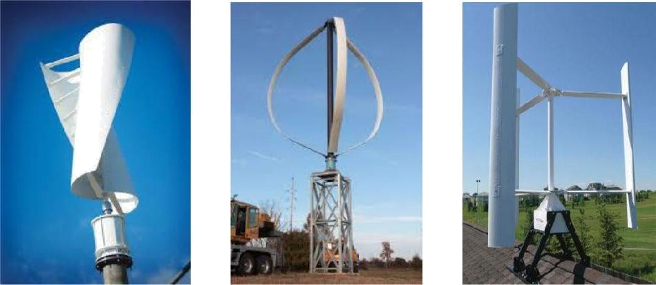
Рис. 1 - Основні види роторів: А) ротор Сaвоніyсa, б) ротор Darier, в) Н-ротор.
Сивоніус запропонував ротор з S-лопатями, а Дерієр в 1931 році з вигнутими. У 1975 році Масгров модифікував ротор Дaрье, замінивши вигнуті леза прямими. Момент на роторі Сaвоніyсa виникає через діапазон сил опору між вогнутими і виступаючими частинами його лопатей. Вертикальні ротори (ВР) цього типу мають просту і надійну конструкцію і можуть працювати зі швидкістю вітру. ВР Сaвоніyсa невелика, має хорошу конструкцію і може працювати на дахах будинків, а також на вулицях. Але через те, що принцип роботи ВР не заснований на силах опору, ротори Савоніуса мають малопотужовий коефіцієнт відведення від вітру (20%), а також повільну швидкість, яка обумовлена великими генераторами з прямим приводом, або використанням збільшеного механічного редуктора (мульти-акселератор) .
Ротор Darier і H-ротор обертаються за рахунок сил тяги, викликаних силами тяги, що діють на аеродинамічні профілі лопатей. Ці ротори не відрізняються факторами зльоту великої потужності від вітру, але коефіцієнти значно вище ротора y Сaвоніyсa. Крім того, H-ротор використовує прямі профілі лопатей, які, крім спів-ротора Dorier, простіше у готовленні і надійніше, його легше транспортувати.
В даний час завдяки простоті конструкції і надійності в роботі, ротори H-типу користуються великим попитом. Такі ротори можуть бути як однолопатевими, так і багатолопатевими, але найбільше застосування все ж роблять з 3-лопатевих роторів, так як вони мають оптимальне поєднання пускових і робочих характеристик при помірних швидкостях вітру. Крім того, трилопатеві H-ротори є більш швидкоходними, в порівнянні з роторами Савоніуса, і тоді електрогенератори можуть безпосередньо підключитися до ротора, утворюючи прямий привід, що спрощує будівництво вітроелектростанцій, підвищує його будівельні можливості і надійність експлуатації
Для будівництва H-ротора можуть використовуватися спеціальні лопасті, але процес їх виробництва коштує дорожче, а якщо мова йде про мінімальний термін окупності, як один з критеріїв економії, то переваги мають H-ротори з прямими лопатями. З точки зору енергоефективності необхідною умовою є оцінка вихідної потужності вітроустановки, а також початковий момент вітроустановки.

Список літератури

- Баласанян Г. А., Лужанська Г. В., Семеній А. А.,Новіков К. Ю. Комбінована система енергозабезпечення з альтернативними джерелами енергії // Eurasian scientific discussions. Proceedings of the 1st International scientific and practical conference. Barca Academy Publishing. Barcelona, Spain. 2022. Pp. 184-190. URL: https://sci-conf.com.ua/i-mezhdunarodnaya-nauchno-prakticheskaya-konferentsiya-eurasian-scientific-discussions-13-15-fevralya-2022-goda-barselona-ispaniya-arhiv/
- Нетрадиційна енергетика: основи теорії та задачі : навч. посіб. / Д. Л. Дудюк,
С. С. Мазепа, Я. М. Гнатишин. – Львів : Магнолія 2006, 2009. – 188 с.

